שמואל א' פרק ב'
חטאם של בני עלי (פס' יב - יז)
כאשר עלתה חנה לשלה עם שמואל התפללה לאלוהים תפילת תודה.
אלקנה ומשפחתו חזרו לביתם ושמואל נשאר בשלֹה לשרת את האלוהים. גם בניו של עלי שרתו את האלוהים "וּבְנֵי עֵלִי בְּנֵי בְלִיָעַל לֹא יָדְעוּ אֶת יְהֹוָה". (שמואל א' ב יב)
באותם ימים היה מנהג לנעוץ מזלג גדול בזבח של כל מי שבא לזבוח לאלוהים ומה שהמזלג היה תופס היה משמש כמזון לכהן ולבני משפחתו. בני עלי לא קיימו את המנהג הזה הם בחרו לעצמם חלקים מתוך הבשר עוד לפני שהאנשים הספיקו לזבוח אותו וכך חטאו לאלוהים. נוסף לכך הם זִלְזֵלוּ בִּכְבוֹדם של האנשים שבאו לזבוח לאלוהים.
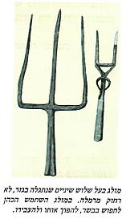
ענה:

מה תפקידם של בני עלי?_____________________________
2. איך לפי המנהג הוחלט איזה חלק בזבח מקבלת משפחת הכהן?_____
3. מה היה חטאם של בני עלי______________________________
איזה עונש לפי שעתך מגיע לבני עלי?________________________
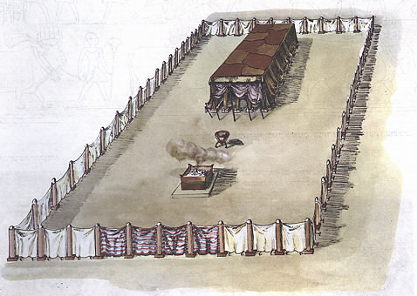
ציור המשכן על פי תיאורו בספר "ויקרא", כך אולי נראה היכל ה' בשלה

התבונן בציור המשכן וענה:
1. כמה חלקים במשכן?________________________________________
2. מה לדעתך תפקידו של כל חלק?_____________________

מילון:
מנחתי- מתנתי
אשר ציוותי מעון- אשר צוותי להקריב במקדשי
האות- הסימן

המשך שמואל א' פרק ב'

עלי שמע את אשר עושים בניו ודיבר אליהם
"וְעֵלִי זָקֵן מְאוֹד וְשָמַע אֵת כֹּל אֲשֶר יַעֲשוּן בָּנָיו לְכֹל יִשְרָאֵל..." (שמואל א' ב כב) "וַיֹאמֶר לָהֶם לָמָה תַעֲשוּן כַּדְבָרִים הָאֵלֶה אֲשֶר אָנוֹכִי שוֹמֵעַ אֶת דִבְרֵיכֶם רָעִים מֵאֵת כָּל הָעָם אֵלֶה. אַל בָּנָי כִּי לֹא טוֹבָה הַשְמוּעָה אֲשֶר אָנוֹכִי שוֹמֵעַ מַעֲכִירִים עַם יהוה", (שמואל א ב כג-כד)
אם אדם חוטא ועושה מעשים רעים לאדם אחר, יכול שופט לשפוט בניהם, אך אם אדם חוטא לאלוהים רק אלוהים יכול לשפוט את גורלו.
אך בניו של עלי לא שמעו בקולו.

ענה:
1. מה שמע עלי על בניו?__________________________________
2. מה דעתו של עלי על מעשי בניו?__________________________

3. מה רוצה עלי שבניו יעשו?_______________________________
האם בניו של עלי הקשיבו לו?______________________________

